Mother of Perpetual Help Catholic Parish

Giáo Xứ Đức Mẹ Hằng Cứu Giúp

2121 W. Apollo Road, Garland, TX 75044 ● Phone: (972) 414-7073
Website: www.dmhcg.org ● www.dmhcg.net

COLUMBARIUM CONTRACT
Contract No.: ______________
This Agreement is made on the_________ day of __________________, 20_____ by and between the undersigned Mother of Perpetual Help Catholic Parish, hereinafter referred to as the “Seller” and the following Purchaser, hereinafter referred to as the “Purchaser”
Purchaser’s Name: _________________________________ Address: __________________________________ Apartment No. _________
City: _________________________________ State: _____ Zip Code: ____________________ Parish Registration No. (If any): _________
Home Phone: ( ________ ) ____________ - _________________ Email: _________________________________________________
Alternating Phone: ( ________ ) ____________ - _________________ Next of Kin: ___________________________________________
WHEREAS the Seller and the Purchaser agree on the following terms and conditions:

Description of Interment Right in the Columbarium of Mother of Perpetual Help Catholic Parish (from now on referred to as the "Columbarium")
Niche No. ___________ is priced at $2,200.00 (two thousand two hundred dollars). This price does not include nameplate and picture prices. This payment is not a tax-deductible donation to our parish.
□ Pay in full
□ Installment Plan. First payment amount of $ _______________ Check No.: ____________.
The Purchaser may pay off the balance anytime within two years of purchase. If not paid in two years, the Seller, Mother of Perpetual Help Catholic Parish, will be entitled to full ownership of the Niche regardless of the Purchaser's payments. Suppose the Purchaser passed away during the payment period. In that case, the balance must be paid in full by the Purchaser's relative(s) before claiming interment rights in the Columbarium.

Name and Picture Plaques on the Niche: The Purchaser must order from the Seller and pay in full at the time of order (the prices include installation fee and taxes).

The Mother of Perpetual Columbarium only allows spiritual form or ceremony under the Catholic Church at the property. The Purchaser has the right to transfer the Interment Right on the Niche purchased from the Columbarium to any party. All transferal transactions must conduct by completing a form provided by the Seller designated for this purpose to avoid any confusion or future disagreements. In case of cancelation, the Purchaser must pay a contract cancelation fee of $100.00. The extra interment fee is $300 each after the first two free interments. There is no additional cost for the maintenance fee for the Purchaser.

Notice to the Buyer: Only the Pastor of Mother of Perpetual Help Catholic Parish can waive the rules above. After paying the contract price, the Seller will send the Title to the Purchaser's home address. Please take careful care of the Title and the contract copy to certify the right to store ashes later.

Signature of Purchaser(s):
Purchaser's Name & Signature: _________________________ DOB: ___________ Baptismal Name: _____________ □ Male □ Female

Co-Purchaser's Name & Signature: ______________________ DOB: ___________ Baptismal Name: _____________ □ Male □ Female

Co-Purchaser's Address (if different from Purchaser's address): ____________________________________ Phone: _________________

Signature of Seller:
Accepted By: ____________________________ (Authorized Person of Mother of Perpetual Help Catholic Parish)

Pastor's Name and Signature: ______________________________________________________________
Rev. Paul Hai Tat Nguyen, C.Ss.R.
On Behalf of Mother of Perpetual Help Catholic Parish

The Deceased's Information (Baptismal Name, Full Name, Birthday – Deathday)

Form Revised 12/1/2020

Giáo Xứ Đức Mẹ Hằng Cứu Giúp

Mother of Perpetual Help Catholic Parish

2121 W. Apollo Road, Garland, TX 75044 ● Phone: (972) 414-7073
Website: www.dmhcg.org ● www.dmhcg.net

HỢP ĐỒNG VỀ NHÀ BÌNH AN

Hợp Đồng Số: ____________

Khế Uớc này được ký kết vào ngày _______tháng _____ năm _______ giữa Người Bán là Giáo Xứ Đức Mẹ Hằng Cứu Giúp và
Ô/B _______________________________________________________ là Người Mua. Email: ___________________________________
Địa Chỉ: _____________________________________ Thành Phố: __________________________Tiểu Bang: ____ Zip Code:__________
Điện Thoại Nhà Số: (____) ___________ Số Lưu Động (nếu có): (____) ___________ Số Danh Bộ (nếu có): ________________
Chứng Nhận Rằng Người Bán và Người Mua đồng ý về các điều khoản và điều kiện sau đây:

Diễn Giải Về Quyền Cất Tro Cốt Tại Nhà Bình An Đức Mẹ Hằng Cứu Giúp
Ngăn Đựng Tro Cốt số _________ với giá là $2.200 (hai ngàn hai trăm Mỹ kim). Giá này không bao gồm Bảng tên và Hình.

□ Trả hết một lần

□ Trả góp. Trả lần thứ nhất vào ngày: _____________________ với số tiền: $____________ Check số: __________.

Người Mua có thể trả hết phần còn lại bất cứ lúc nào trong vòng hai năm.

Bảng Tên và Hình gắn trên Ngăn Đựng Tro Cốt: Người Mua phải đặt hàng từ Người Bán và phải trả hết tại thời điểm đặt hàng (giá tiền đã bao gồm lệ phí lắp đặt và tiền thuế).

Giáo Xứ Đức Mẹ Hằng Cứu Giúp chỉ cho phép các hình thức hoặc nghi lễ tôn giáo theo Nhà thờ Công giáo tại Nhà Bình An này. Người Mua có thể chuyển Chủ Quyền Cất Tro Cốt trong Ngăn đã mua trong Nhà Bình An cho bất kỳ ai. Tất cả các giao dịch chuyển nhượng phải được thực hiện bằng cách điền vào một mẫu đơn được cung cấp bởi Người Bán dành cho mục đích này để tránh bất kỳ sự nhầm lẫn hoặc bất đồng nào trong tương lai. Trong trường hợp hủy hợp đồng, Người Mua phải trả chi phí hủy hợp đồng là $100.00 (một trăm Mỹ kim). Lệ phí cất tro cốt bổ sung là $300.00 (ba trăm Mỹ kim) cho mỗi lần sau hai lần đầu được miễn phí. Người Mua không phải trả thêm lệ phí bảo trì.

Thông báo cho Người Mua: Chỉ Linh Mục Chính xứ Giáo Xứ Đức Mẹ Hằng Cứu Giúp mới có thể miễn trừ các quy định trên cho Người Mua. Sau khi thanh toán giá hợp đồng, Người Bán sẽ gửi Giấy Chủ Quyền đến địa chỉ nhà của Người Mua. Xin vui lòng giữ gìn cẩn thận Giấy Chủ Quyền và bản sao hợp đồng này để chứng nhận quyền lưu giữ tro cốt sau này.

Người Mua Ký Tên:
Chữ Ký & Tên Của Người Mua: __________________________Ngày Sinh (m/d/y): ____________Tên Thánh: __________□ Nam □ Nữ

Chữ Ký & Tên Của Người Đồng Mua: _____________________Ngày Sinh (m/d/y): ____________Tên Thánh: __________□ Nam □ Nữ

Địa Chỉ Của Người Đồng Mua (nếu khác với Người Mua): ____________________________________ Điện thoại: ________________

Người Bán Ký Tên:
Nhận Thực bởi: ______________________________ (Người có thẩm quyền của Giáo Xứ Đức Mẹ Hằng Cứu Giúp)

Linh Mục Chánh Xứ GXĐMHCG: ____________________________________________ Ngày (m/d/y): ____________________
Phaolô Nguyễn Tất Hải, DCCT

Người Đã Mất (Tên Thánh, Họ và Tên, Ngày Sinh - Ngày Tử)

Form Revised 12/1/2020

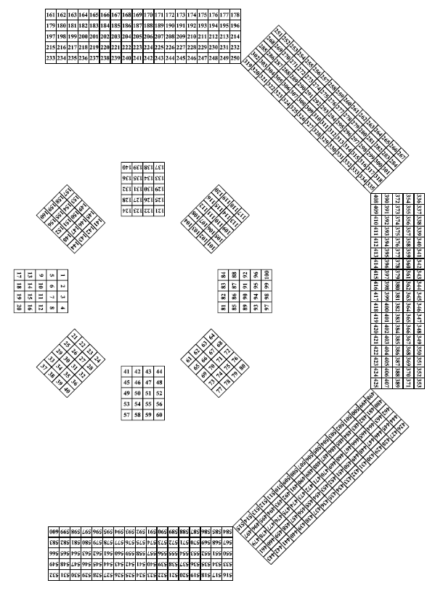
Lối Vào
E

D

C
B
A
Front of Columbarium (Mặt trước của Nhà Bình An)


